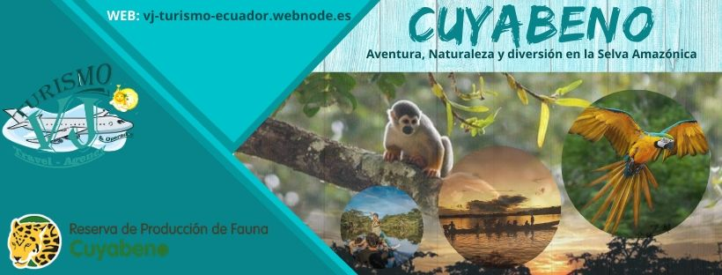

Tour 4 Días 3 Noches

PRECIO PAGO EN EFECTIVO
LODGE | CAIMAN LODGE
ADULTO NACIONAL | USD 355
NIÑO NACIONAL | USD 329
ADULTO EXTRANJERO | USD 385
NIÑO EXTRANJERO | USD 359
Suplemento en Cabaña Sencilla | USD 135

Descriptivo del tour día por día
Día 1

Nos reuniremos en Lago Agrio entre las 9:00 am y 9:30 am, donde tomaremos el transporte privado a la entrada de la Reserva Cuyabeno.
En este punto, los visitantes deben registrarse en la oficina de la Reserva y luego abordaremos la canoa. Aquí nuestro guía naturalista le dará información sobre la Reserva, recomendaciones importantes y otros consejos para comenzar el viaje en dos horas en canoa por el río Cuyabeno hasta Caiman Lodge. Durante el viaje en canoa podrán disfrutar de la maravillosa flora y fauna que se encuentran en la selva. También puede ver algunas de las 10 especies de monos, aves y otros animales de la selva, en función del tiempo y las condiciones meteorológicas
Llegaremos a Caiman Lodge alrededor de las 1:30 pm

Tomaremos el almuerzo.
En ese momento se les asignará sus habitaciones y podrán relajarse por unos minutos. Después de una siesta vamos a salir del campamento a nadar en la laguna y ver una hermosa puesta de sol al mismo tiempo tener la posibilidad de ver delfines de agua dulce y tomar fotos de atardecer. A continuación, regresaremos al campamento para cenar y posteriormente realizaremos la caminata nocturna por una hora para avistar arácnidos, anfibios y con suerte reptiles.
Terminan su primer día en la selva relajarse en una hamaca o tomar una cerveza en el bar.

Día 2

Desayuno 8:00 am
9:30 am Caminata diurna en el bosque primario, donde el guía explicará sobre la ecología de la selva amazónica, plantas, flora y fauna e interacciones de los ecosistemas con mayor biodiversidad en la Tierra.
Almuerzo
Tomaremos un descanso en las amahacas o habitaciones.
En la tarde vamos a ir a buscar animales en los árboles, tales como monos y aves y delfines en las lagunas y río, se realizara un recorrido en la laguna grande, y esperaremos el increíble atardecer.
7:00pm Cena
Saldremos en busca de caimanes desde la canoa a motor.

Día 3

8:00 am Desayuno
9:00 am Vamos a salir río abajo hacia la Comunidad Siona de Puerto Bolívar y allí seremos recibidos por una de las mujeres nativas que nos llevará a la plantación de yuca para cosechar yuca y con nuestra ayuda nos mostrará la preparación de uno de sus alimentos tradiciones, casabe (pan plano de Yuca). Inmediatamente después de esto, el guía les presentará a uno de los últimos 4 los Chamanes de la tribu Siona en Ecuador y uno de ellos explicará su cosmovisión directamente relacionada con la bebida de la Ayahuasca, se llevará a cabo una parte del ritual limpieza energética con sus cantos que provienen de una tradición oral milenaria de Chamán a aprendiz.
Almuerzo.
Regresaremos al Lodge por la tarde y podremos ir al atardecer a la Laguna Grande, nadar y regresaremos al Lodge para cenar y así poder relajarse en una hamaca o tomar una cerveza en el bar.

Día 4

5:30 am Haremos un recorrido para observar el amanecer y una variedad de aves.
8:00 am Tomaremos el desayuno en el hotel y nos preparamos para el regreso a las 9:30 hasta el puente Cuyabeno donde tendremos un almuerzo y luego serán recogidos por nuestro autobús privado que les llevará a Lago Agrio para que puedan volver a Quito ya sea en autobús o en avión.

INCLUYE:
- Transporte Lago Agrio – Cuyabeno
- Transporte Cuyabeno – Lago Agrio
- Transporte Fluvial
- Guías Profesionales Cuyabeno
- Recorrido / Actividades
- Botas , ponchos de agua
- Alimentación desde el almuerzo del primer día
- Alojamiento
NO INCLUYE:
- Transporte Quito – Lago Agrio
- Transporte Lago Agrio – Quito
- Bebidas alcohólicas en el bar
- $ 10.00 Chaman / comunidad
- Gastos extras no especificados en le programa

CONDICIONES:

- TARIFAS TOUR COMISIONABLES POR PASAJERO AL 10%.
- Tarifas no aplican en Cabaña Sencilla
- Tarifa de niño aplica compartiendo Cabaña con sus padres
- APLICA BONO COUNTER $10 ADT - CHD Y CD $ 5,00
- Reservas sujetas a disponibilidad hotelera.
- Transporte privado desde Quito hasta Lago Agrio $ 25 por persona por ida (Salida la noche anterior desde el punto de encuentro previamente coordinado)

